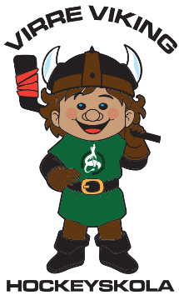
Välkommen till en ny säsong med hockeyskolan

Snart är det återigen dags för en ny säsong för vår populära hockeyskola.
Det kommer vara samma dagar som förra säsongen, tisdagar och lördagar.
Tisdag 17.30 och lördag 09.10
(OBS vissa tisdagar, lördagar kan falla bort för andra evenemang, så kolla vår hemsida för uppdaterad info)
Ingen föranmälan krävs, utan det är bara att komma, så hjälper vi Er.
(Men vi är tacksamma för planering att Ni svarar på Era kallelser för träning under säsongen)

Utrustning
Det finns utrustning till de flesta som är födda mellan 4–10 år, vi har också begränsat till lite äldre ungdomar.
För de barn som är nya, så räcker det ofta med skridsko, varma byxor, hjälm och handskar första gångerna.
Så medtag gärna själva varma byxor och varma handskar.
Vill man låna full utrustning, får Ni givetvis detta, då kan det vara bra att ta med sig ett par mjukisbyxor att ha över benskydden.
Man kommer även denna säsong kunna ta sin utrustning med sig hem, detta mot en deposition på 500 kr.
Nytt för denna säsong är att vi har ett erbjudande på att köpa ett start kit CCM för 795 kr (normalpris 1495 kr)
Detta innehåller, handskar, byxa, benskydd, armbågsskydd (detta är för de som vill ha sina egna saker)
Men vill man låna utrustning, så är detta kostnadsfritt i hockeyskolan.

Ledare
Vi är en stab med ledare, men vi ser gärna att man hjälper till på isen och även vid sidan av isen.
Vi har en del utrustning att låna ut till föräldrar för att hjälpa till.
Tänk på att det är obligatoriskt med hjälm på isen, för alla.

Trelleborgs Ishockeyförening 0410–711030 (08.00-12.00) ungdom@trelleborgsif.se

